暖心回向志愿者
为弘扬“人道、博爱、奉献”的红十字精神，致敬造血干细胞捐献者的英勇行为，阿克苏地区红十字会党组研究决定为我地区历年来捐献造血干细胞21名志愿者购买了310元/人的意外伤害险。这21名造血干细胞捐献成功志愿者用可以再生的造血干细胞延续了不可再生的生命，挽救了一个个几乎破碎的家庭，给患者带来生的希望。他们无私奉献的高尚行为感染了很多人。一袋袋“生命种子”让素未谋面的人们血脉相连，“造血干细胞”这一生命的种子绽放出拯救生命的璀璨光彩。
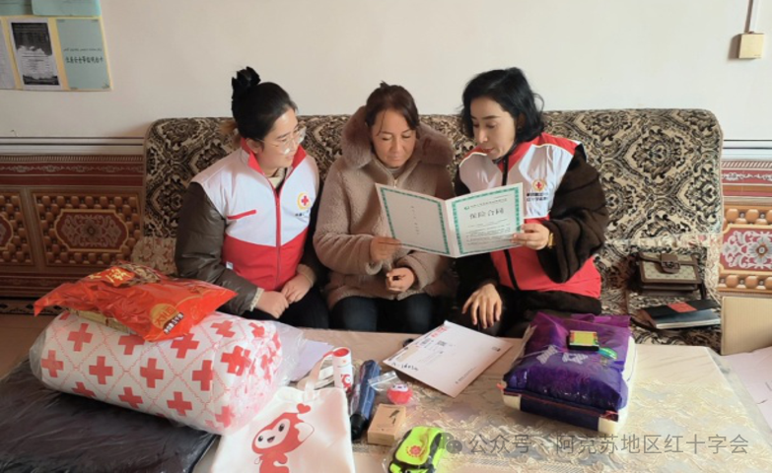
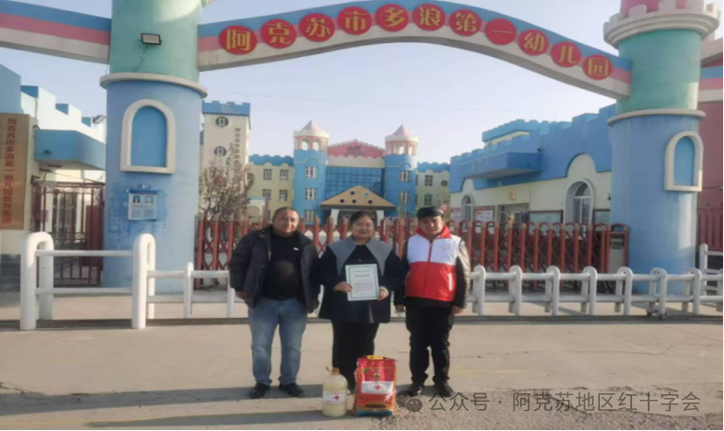
捐献造血干细胞是勇敢之举、大爱之举，值得点赞。在新的一年里，阿克苏地区红十字会将继续秉承“人道、博爱、奉献”的红十字精神，积极履行社会责任，不断创新服务模式，为更多需要帮助的人送去温暖与关爱。同时，我们也呼吁社会各界继续关注和支持造血干细胞捐献事业，共同为构建和谐社会、促进社会文明进步贡献力量。
